Дата размещения – 19.10.2023

Дата истечения срока проведения независимой антикоррупционной экспертизы (не менее 5 рабочих дней с даты размещения) – 25.10.2023

Почтовый адрес для направления результатов независимой антикоррупционной экспертизы - 420012, г.Казань, ул.Груздева, д.5

e-mail – Danila.Politov@tatar.ru

На имя начальника отдела проектов планировок МКУ "Управление архитектуры и градостроительства
ИК МО г.Казани" Д.С.Политова
Проект постановления Исполнительного комитета г.Казани

Об утверждении проекта планировки и межевания территории линейного объекта «Реконструкция автомобильной дороги по ул.Комсомольская от ул.Яруллина до ул.Декабристов в Кировском районе г.Казани Республики Татарстан»

В целях обеспечения территории градостроительной документацией, в соответствии со статьями 42, 43, 45, 46 Градостроительного кодекса Российской Федерации, согласно постановлениям Правительства Российской Федерации от 02.04.2022 №575, Кабинета Министров Республики Татарстан от 10.02.2023 №132 постановляю:
1. Утвердить проект планировки и межевания территории линейного объекта «Реконструкция автомобильной дороги по ул.Комсомольская от ул.Яруллина до ул.Декабристов в Кировском районе г.Казани Республики Татарстан» (прилагается).
2. Опубликовать настоящее постановление, за исключением перечня координат характерных точек устанавливаемых красных линий, перечня координат характерных точек границ зон планируемого размещения линейного объекта, перечень координат характерных точек зон планируемого размещения линейных объектов, подлежащих реконструкции в связи с изменением их местоположения, перечня координат характерных точек границ территории проекта межевания, перечня координат характерных точек границ образуемых земельных участков (1 этап), перечня координат характерных точек границ образуемых земельных участков (2 этап), перечня координат характерных точек границ планируемого сервитута (материалы для служебного пользования), в Сборнике документов и правовых актов муниципального образования города Казани.
3. Разместить настоящее постановление, за исключением перечня координат характерных точек устанавливаемых красных линий, перечня координат характерных точек границ зон планируемого размещения линейного объекта, перечень координат характерных точек зон планируемого размещения линейных объектов, подлежащих реконструкции в связи с изменением их местоположения, перечня координат характерных точек границ территории проекта межевания, перечня координат характерных точек границ образуемых земельных участков (1 этап), перечня координат характерных точек границ образуемых земельных участков (2 этап), перечня координат характерных точек границ планируемого сервитута (материалы для служебного пользования), на официальном портале органов местного самоуправления города Казани (www.kzn.ru).
4. Установить, что настоящее постановление вступает в силу со дня его официального опубликования.
5. Контроль за выполнением настоящего постановления возложить на первого заместителя Руководителя Исполнительного комитета г.Казани А.Р.Нигматзянова.

____________________

Утвержден
постановлением
Исполнительного комитета
г.Казани от ____________

Проект планировки и межевания территории линейного объекта «Реконструкция автомобильной дороги по ул.Комсомольская от ул.Яруллина до ул.Декабристов в Кировском районе г.Казани Республики Татарстан»

Проект планировки и межевания территории линейного объекта «Реконструкция автомобильной дороги по ул.Комсомольская от ул.Яруллина до ул.Декабристов в Кировском районе г.Казани Республики Татарстан» состоит из:
- Проекта планировки территории. Графической части. Чертежа красных линий. Чертежа границ зон планируемого размещения линейных объектов. Чертежа границ зон планируемого размещения линейных объектов, подлежащих реконструкции в связи с изменениями их местоположения.
- Положения о размещении линейного объекта с перечнем координат характерных точек границ зон планируемого размещения линейного объекта, перечнем координат характерных точек границ зон планируемого размещения линейных объектов, подлежащих реконструкции в связи с изменением их местоположения.
- Проекта межевания территории. Графической части. Чертежа межевания территории.
- Проекта межевания территории. Текстовой части с перечнем координат характерных точек границ территории проекта межевания, перечнем координат характерных точек границ образуемого земельного участка, перечнем координат характерных точек границ планируемого сервитута.
Перечень координат характерных точек устанавливаемых красных линий, перечень координат характерных точек границ зон планируемого размещения линейного объекта, перечень координат характерных точек границ зон планируемого размещения линейных объектов, подлежащих реконструкции в связи с изменением их местоположения, перечень координат характерных точек границ территории проекта межевания, перечнем координат характерных точек границ образуемого земельного участка, перечнем координат характерных точек границ планируемого сервитута являются документами для служебного пользования и не подлежат опубликованию в Сборнике документов и правовых актов муниципального образования города Казани и размещению на официальном портале органов местного самоуправления города Казани (www.kzn.ru).

I. Проект планировки территории.
Графическая часть. Чертеж красных линий. Чертеж границ зон планируемого размещения линейных объектов.
Чертеж границ зон планируемого размещения линейных объектов, подлежащих реконструкции в связи с изменениями их местоположения.
(Лист 1)
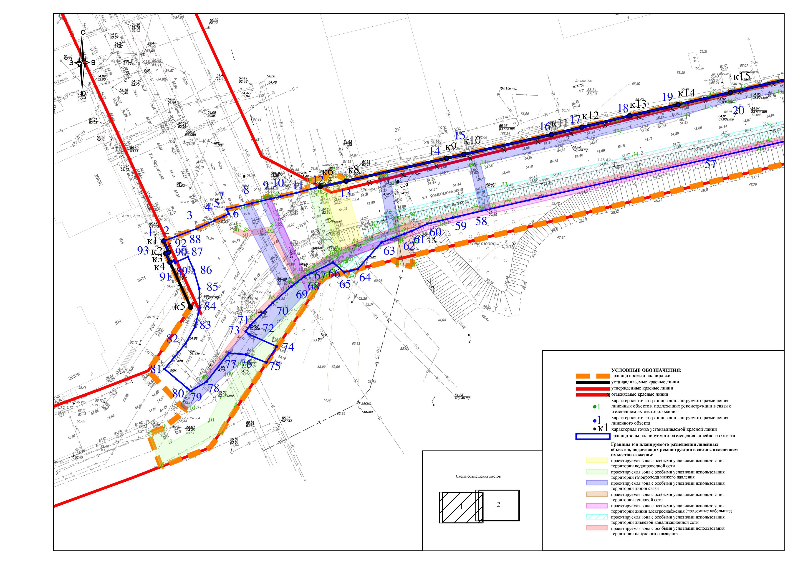
(Лист 2)
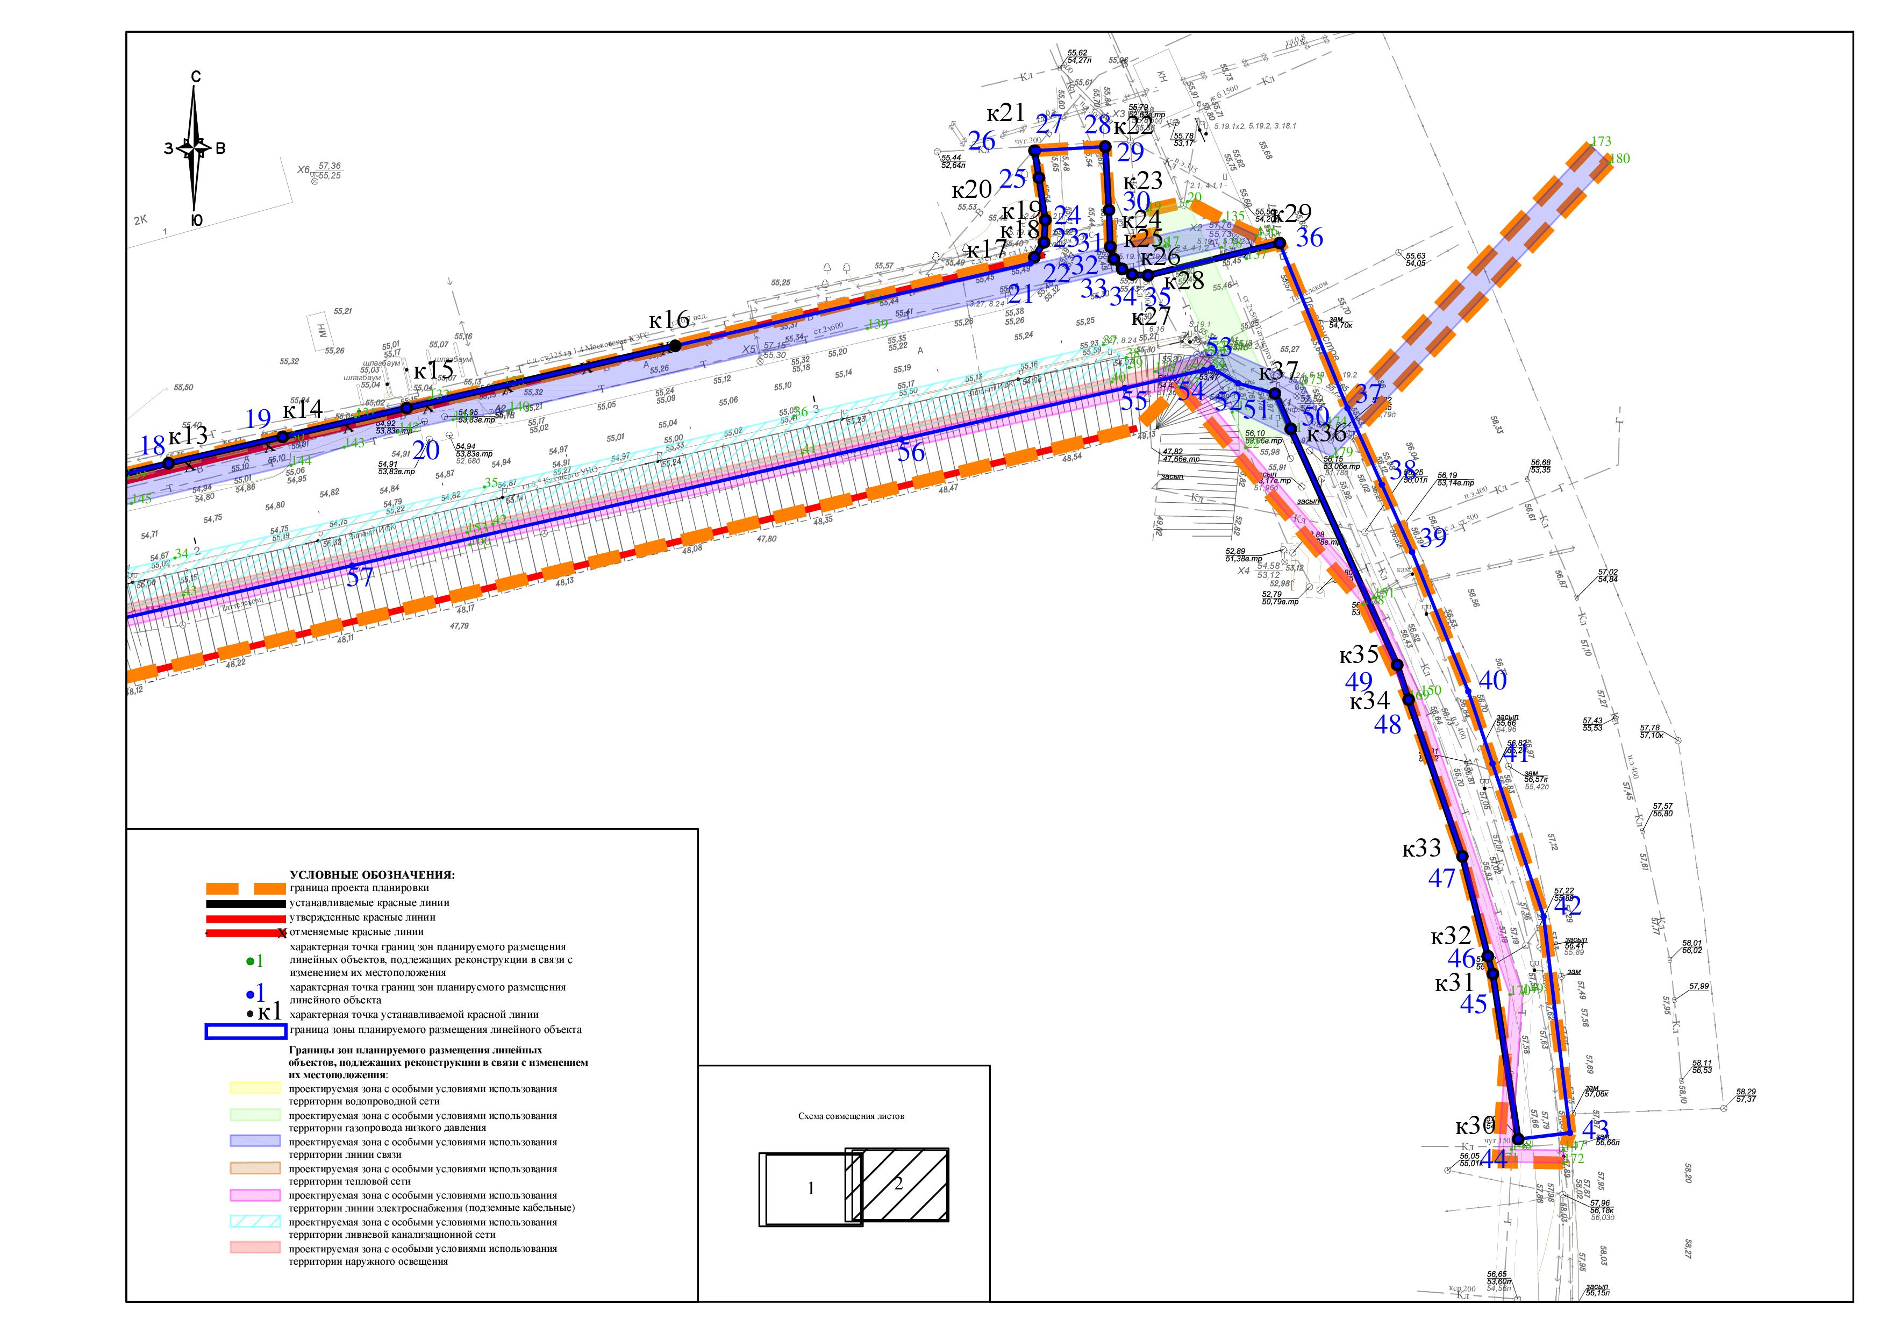

- Положение о размещении линейного объекта
Проект планировки территории подготовлен в соответствии со статьями 42, 45, 46 Градостроительного кодекса Российской Федерации согласно техническому заданию на разработку проекта планировки территории.
Проектируемая автомобильная дорога расположена в Кировском районе г. Казани проходит по улице Комсомольская. Берет начало от ул.Яруллина и заканчивается на ул.Декабристов.
Территория проектирования находится в зоне умеренно континентального климата и входит в подрайон II согласно схематической карте климатического районирования для строительства (СП 131.13330.2020), относится к III дорожно-климатической зоне районирования Российской Федерации (СП 34.13330.2021). Территорию характеризует наличие подземных и надземных инженерных сетей.
Проектом планировки территории устанавливаются красные линии, обозначающие границы территории общего пользования. Границы планируемого размещения линейного объекта приняты в соответствии с расположением реконструируемой автодороги в границах устанавливаемых красных линий.
В соответствии с утвержденным генеральным планом муниципального образования г.Казани линейный объект «Реконструкция автомобильной дороги по ул.Комсомольская от ул.Яруллина до ул.Декабристов в Кировском районе г.Казани Республики Татарстан» относится к категории «Магистральные улицы районного значения».
Площадь границы проекта планировки территории составляет 14 993 кв.м.
Площадь границы зоны планируемого размещения линейного объекта 10 531 кв.м.
Технические характеристики и параметры дороги приняты по СП 42.13330.2016 и представлены в таблице 1.
Таблица 1
Технические характеристики и параметры дороги
N/п | Наименование | Измеритель | Показатель
1 | Вид строительства |  | Реконструкция
2 | Категория дороги |  | Магистральные улицы районного значения
3 | Строительная длина | км | 0,376
4 | Расчетная скорость | км/ч | 50
5 | Тип дорожной одежды и вид покрытия |  | капитальный, асфальтобетон
6 | Число полос движения | шт | 4
7 | Ширина полосы движения | м | 3,5
8 | Ширина проезжей части | м | 14,00
9 | Ширина тротуара | м | 2,25-3,65

Границы зон планируемого размещения линейного объекта определены с учетом существующих земельных участков.
Зоны размещения линейных объектов определены на основании действующих нормативов. Иным способом разместить данные объекты не представляется возможным.
Земельные участки и расположенные на них объекты капитального строительства (при наличии), попадающие в границы зон размещения линейного объекта, размещение которого приведет к невозможности использовать такие участки в соответствии с их разрешенным использованием или к существенным затруднениям в их использовании, подлежит изъятию для муниципальных нужд.
Перечень земельных участков, в отношении которых предполагаются их резервирование и (или) изъятие для государственных или муниципальных нужд, их адреса или описание местоположения представлен в таблице 2.
Таблица 2
Кадастровые номера земельных участков, в отношении которых предполагаются их резервирование и (или) изъятие для государственных или муниципальных нужд, их адреса или описание местоположения
Кадастровый номер земельного участка | Адрес | Резервирование/ изъятие
16:50:090710:24 | Республика Татарстан, г Казань, Кировский район, ул Гривская | Частичное
16:50:090710:37 | Республика Татарстан, г Казань, Кировский район, ул Односторонка Гривки, (литеры А, А1, А2, А3, А4, А5, А6, Г1, Г2, Г3, Г4, Г5, Г6, Г7, Г8, Г9, Г10, Г11, Г12, Г13) | Частичное
16:50:090708:1 | Республика Татарстан, г Казань, Кировский район, ул Декабристов, дом 1 | Частичное
16:50:090708:28 | Республика Татарстан, г Казань, Кировский район, ул. Декабристов | Частичное
16:50:000000:5343 | Республика Татарстан, г Казань, Вахитовский, Кировский, Московский районы, Ленинская дамба | Частичное
Площади и границы земельных участков, подлежащих частичному и полному резервированию и (или) изъятию, отображены в материалах проекта межевания территории.
Размеры отвода земель принимаются исходя из условий минимального изъятия земель, технологической целесообразности с учетом действующих норм и правил проектирования и решений по организации строительства.
Полоса отвода земли под строительство, эксплуатацию и обустройство объектов принята согласно Постановлению Правительства Российской Федерации от 02.09.2009 №717 «Нормы отвода земель для автомобильных дорог».

Характеристика объектов инженерной инфраструктуры
Наружное освещение
Проектирование сетей наружного освещения по выносу предусмотрены на действующей КЛ и ВЛ-0,4 кВ в ОДС.
Источником питания стала существующая ТП Казанских электрических сетей.
Питающие и распределительные сети предусмотрены бронированным кабелем марки АВБбШв в земле. В местах пересечения кабельных сетей наружного освещения с существующими и проектируемыми автомагистралями предусмотрена резервная гильза.
В связи с проектированием демонтированы опоры, распределительные сети наружного освещения, светильники и кронштейны в районе производства работ.
Ливневая канализация
В данном разделе предусмотрено отведение дождевых и талых вод в запроектированной ливневой канализации закрытого типа с последующим подключением к сетям ливневой канализации Ø2000мм, расположенной на пересечении улиц Комсомольская и Яруллина.
Предусмотрена очистка отводимых стоков в соответствии с СП 32.13330.2012 «СНиП 2.04.03-85. Канализация. Наружные сети и сооружения», СНиП 2.07.01-89 «Градостроительство. Планировка и застройка городских и сельских поселений».
АСУДД
Для обеспечения безопасности движения и организации водителей и пешеходов по улицам проектом предусмотрена:
- перенос систем фиксаций нарушений ПДД:
- установка светофорных объектов;
- установка дорожных знаков;
- нанесение горизонтальной разметки.
Установка дорожных знаков со световозвращающей поверхностью типа Б предусмотрена в соответствии с ГОСТ Р 52289-2019 «Технические средства организации дорожного движения». Стойки опор дорожных знаков и фундаменты под стойки запроектированы по проекту серии 3.503.9-80 И-7-88 «Опоры дорожных знаков на автодорогах».
Канализация
Данным проектом запроектирована защита следующих сетей водоотведения, согласно техническим условиям, выданным Муниципальным унитарным предприятием «Водоканал» от 28.02.2023 г. № исх.5553/07/16-29:
- 2Ø160мм по ул. Яруллина.
Так же предусмотрено сохранение существующих колодцев, попадающих под строительство дороги.
Водоснабжение
В границы производства работ попадают следующие существующие сети водоснабжения:
- 2Ø225мм вблизи здания по ул. Комсомольская,2;
- 2Ø225мм по ул. Яруллина.
Проектом предусмотрена защита данных сетей водоснабжения в стальных футлярах с усиленной антикоррозийной защитой, попадающих под строительство дороги.
Так же предусмотрена перекладка (вынос) водопроводов:
- 2Ø200мм на пересечении ул.Яруллина и ул.Комсомольская;
- 2Ø225мм на пересечении ул.Яруллина и ул.Комсомольская;
- Ø500мм вблизи здания по ул. Декабристов, 1к1.
Сети связи
В границы производства работ попадают многочисленные существующие сети связи.
Проектом предусмотрен вынос (перекладка), защита линий связи согласно техническим условиям балансодержателей.

Электроснабжение
Зона производства работ пересекает тоннели метрополитена с ПК52+98 до ПК53+12.
Проектом предусмотрена реконструкция существующих кабельных линий электропередач:
- КЛ-10 кВ ПС Крыловка - ТП-2754 (кабель марки АПВПг-3(1х240/95)-10, ААШ-10х3х240, ААБл-10-3х240);
- КЛ-10 кВ ПС Крыловка - ТП-2737 (кабель марки АСБ-10-3Х240);
- КЛ-10 кВ ПС Крыловка - РП-41 (кабель марки ААШВ);
- 2КЛ-10 кВ БКТП-1760 - ТП-2754 (кабель марки АПвПг-3(1х240/95)-10, ААБл-10-3х240;
- КЛ-10 кВ БКТП-522 - ТП-2754 (кабель марки АСБ-10-3х240, ААШв-10-3х185, ААБл-10-3х240, АПВПГ- 3(1х240/95А);
- КЛ-10 кВ ТП-1545 - ТП-2754 (кабель марки ААБлу-10-3х185, ААШв-10-3х240);
- КЛ-10 кВ ТП-2726 - ТП-2754 (кабель марки ААБлГУ-10-3х240, ААШв-10-3х150);
- КЛ-10 кВ ТП-1545 - ТП-2726 (кабель марки ААШВу-10-3х240);
- К-10 кВ РП-43 - ТП-2737 (кабель марки ААБ-10-3х185);
2КЛ-10 В ПС Крыловка - РТП-152 (кабель марки АПвПг-3ж(1х630/120А)-10).
Газоснабжение
В проекте предусмотрено переустройство подземного г.с.д. Ø325мм с выносом из тела автомобильной дороги.
Тепловые сети
В границы проектирования попадают существующие тепловые сети:
- 2Ø218мм от ТК11-36Б до УТ1.2 на участке пересечения с автомобильной дорогой ул. Комсомольская d=18м;
- 2Ø219мм от ТК11-36Б до УТ1.2 на участке пересечения с автомобильной дорогой ул. Комсомольская d=18м.

Информация о необходимости осуществления мероприятий
по сохранению объектов культурного наследия
от возможного негативного воздействия
в связи с размещением линейного объекта
На территории в границах проекта планировки территории отсутствуют объекты культурного наследия, включенные в Единый государственный реестр объектов культурного наследия (памятников истории и культуры) народов Российской Федерации и государственный учет объектов, обладающих признаками объекта культурного наследия.
Информация о необходимости осуществления
мероприятий по охране окружающей среды
По результатам оценки воздействия на окружающую среду разработан комплекс природоохранных мероприятий по предупреждению и снижению негативного воздействия участка строительства автомобильной дороги.
Мероприятия по охране и рациональному использованию земельных ресурсов и почвенного покрова.
Для уменьшения негативного воздействия намечаемой деятельности на условия землепользования и почвенный покров территории необходимо предусмотреть ряд мероприятий:
организацию работ и передвижение машин и механизмов исключительно в пределах отведенных для строительства земель, с максимальным использованием для технологических проездов существующих дорог;
запрет на складирование и хранение строительных материалов в непредусмотренных проектной документацией местах;
сбор отходов производства и потребления в специальные контейнеры с дальнейшим вывозом в места хранения и утилизации;
- сбор и отведение производственных и бытовых стоков, образующихся на строительных площадках, в порядке, предусмотренном проектом;
заправку автотранспорта в специально отведенных для этого местах с целью предотвращения загрязнения почвенного покрова горюче-смазочными материалами;
техническое обслуживание машин и механизмов на специально отведенных площадках;
- рекультивацию нарушенных земель.
окончательная планировка в полосе земельного отвода после завершения строительных работ с сохранением естественного рельефа поверхности.
Мероприятия по охране атмосферного воздуха.
Основными источниками загрязнения атмосферного воздуха в период реконструкции объекта являются работа двигателей грузовых машин и дорожной техники, сварочные работы, окраска и выемочно-погрузочные, гидроизоляционные работы, работы по устройству дорожного полотна. Все источники – неорганизованные.
С целью уменьшения негативною воздействия ЗВ на атмосферный воздух прилегающие территорий во время строительства проектируемого объекта предусмотрены следующие мероприятия:
- работа строительных машин и механизмов должна быть отрегулирована на минимально допустимый выброс выхлопных газов и уровень шума;
- запрещение на оставление техники, не задействованной в технологии строительства с работающими двигателями в любое время;
- исключение холостого пробега;
- сокращение, по возможности, количества одновременно работающей строительной техники;
строгое выполнение технологии производства;
контроль за токсичностью и дымностью отработанных газов;
применение устройств по прогреву и облегчению запуска двигателей;
строгое соблюдение сроков проведения ТО и контроля токсичности и дымности подвижного состава;
- поддержание дорожной и автотранспортом техники в исправном состоянии за счет проведения в установленное время техосмотра, техобслуживания в планово-предупредительном ремонте;
- запрещение эксплуатации техники с неисправными или не отрегулированными двигателями и на несоответствующем стандартам топливе;
- ограждение зоны складирования материалов забором с трех сторон, оборудование навесом;
- смачивание пылевидных материалов (грунт, песок) водой, что гарантирует исключение разноса этих материалов ветром;
- оборудование и размещение участков, занимаемых под отвал грунта, с подветренной стороны;
- зону складирования материалов оградить забором с трех сторон, оборудовать навесом;
- пылевидные материалы и отходы (грунт, песок) периодически смачивать водой, что гарантирует исключение разноса этих отходов и материалов ветром;
- запрет на сжигание любых видов отходов.
Мероприятия, направленные на предотвращение или минимизацию негативного воздействия на растительный мир и животный мир территории в период строительства
При проведении работ растительный покров на участке строительства полностью уничтожается. Растительность в зоне влияния будет механически повреждаться или испытывать угнетение в результате токсических выбросов выхлопных газов работающей техники. Основной природоохранной задачей при выполнении строительных работ является минимизация пост-техногенного воздействия, т.е. воздействия, происходящего после окончания прямого техногенного вмешательства в период строительства или воздействия при дальнейшей эксплуатации.
С целью снижения отрицательных воздействий на растительность необходимо выполнение следующих мероприятий:
- строительные работы проводить в строгом соответствии с проектными решениями с соблюдением природоохранных норм;
- осуществлять перемещение техники только по специально отведенным дорогам;
- своевременно проводить уборку строительного и бытового мусора, ликвидацию свалок;
- при необходимых мелколесных выделов проводить тщательную уборку порубочного материала, чтобы не создавать благоприятных условий для возгораний и размножения вредителей;
- исключить вероятность возгорания на территории строительства и прилегающей местности, строго соблюдая правила противопожарной безопасности;
- запрет на производство земляных работ на расстоянии менее 2 м до стволов деревьев и менее 1 м до кустарника, перемещение грузов на расстоянии менее 0,5 м до крон или стволов деревьев, складирование труб и других материалов на расстоянии менее 2 м до стволов деревьев без устройства вокруг них временных ограждений и защитных конструкций;
запрет на выжигание растительности, разведение костров, сжигание отходов и мусора на площадках строительства и прилегающей территории;
провести рекультивацию, предусмотренную проектом.
Мероприятия по снижению воздействия на водную среду
Для предупреждения негативного воздействия на поверхностные и подземные водные ресурсы необходимо предусмотреть выполнение следующих мероприятий:
- запрещается проезд транспорта вне имеющихся дорог;
- исключение мойки и ремонта машин и механизмов в непредусмотренных для этих целей местах;
слив горюче-смазочных материалов в специально отведенных для этого местах с последующей утилизацией и очисткой; исключение хранения топлива на строительной площадке;
- исключение хранения топлива на строительной площадке;
- при случайном или аварийном разливе нефтепродукта на грунт механическое удаление пролитой жидкости, смешивание загрязненного грунта с сорбирующим материалом (торфом, древесной стружкой, опилками, песком) с последующим вывозом смеси в специальные места захоронения отходов, согласованные с местными контролирующими органами;
- сохранения естественного стока поверхностных и талых вод.
- запрещается сброс загрязненных хозяйственно-бытовых стоков в водный объект или на рельеф местности. Предусматривается сбор хозяйственно-бытовых стоков в биотуалет и вывоз их на сливную станцию городской канализации;
- организуется сбор и своевременная утилизация отходов производства и потребления;
- демонтируются временные здания и сооружения, проводится рекультивация земель;
расположение временных складов вне прибрежной полосы и водоохранной зоны водного объекта для предотвращения попадания в него грунтовочных, лакокрасочных материалов, битума, бензина и др.;
размещение бытовых, хозяйственных и вспомогательных помещений за пределами прибрежной полосы и водоохранной зоны водных объектов;
организацию сбора и отведения производственных и бытовых стоков, исключающую возможность загрязнения поверхностных и подземных вод;
оснащение рабочих мест и времянок инвентарными контейнерами для бытовых и строительных отходов.
- соблюдение режима зон санитарной охраны источников водоснабжения;
- планировку строительной полосы после окончания работ для сохранения естественного стока поверхностных и талых вод.
Мероприятия, направленные на минимизацию воздействия отходов на окружающую среду
Для выполнения экологических требований по обеспечению охраны природной среды (растительности, почв, подземных вод и недр) от загрязнения отходами строительства необходимо организовать систему обращения с производственными и бытовыми отходами. Система должна предусматривать:
соблюдение условий временного хранения отходов на участке проведения работ в соответствии с требованиями природоохранного законодательства;
использование отходов инертных строительных материалов, образующихся в период СМР, в последующих технологических операциях, что обеспечивает захоронение наименьшего количества отходов и сохранение природных ресурсов;
организацию раздельного сбора образующихся отходов по их видам и классам с тем, чтобы обеспечить их последующее размещение на предприятие по переработке, а также вывоз на полигон для захоронения;
заключение договоров на передачу отходов специализированным организациям перед началом строительных работ;
вывоз на очистные сооружения отходов из биотуалетов;
осуществление регулярного вывоза отходов к местам размещения и переработки для исключения несанкционированного размещения отходов и захламления территорий;
соблюдение условий передачи отходов на другие объекты для переработки или для захоронения;
соблюдение санитарно-экологических требований к транспортировке отходов.
Мероприятия по защите от шума
При проведении строительных работ проектом рекомендуется предусмотреть следующие шумозащитные мероприятия организационного характера на период ведения работ:
Строительные работы предусмотрено проводить минимальным количеством машин и механизмов;
Использование строительной техники с минимальными шумовыми характеристиками;
Предусмотрено ограничение скорости движения автомашин по стройплощадке;
Рассредоточение строительной техники;
Для снижения шума от строительной техники и повышения звукоизоляции двигателей рекомендуется применять защитные кожуха и капоты с многослойными покрытиями из резины, поролона и т.п.
Одновременная работа не более 5 единиц техники с наиболее шумными характеристиками;
Ограничение времени непрерывной (безостановочной) работы наиболее шумной техники (не более 10-15 минут в течении часа);
Ограничение движения машин по строительной площадке;
Размещение наиболее шумных строительных механизмов с наибольшие удалением от жилых, общественных и административных зданий;
Применение кожухов и капотов для источников с наиболее высокими шумовыми характеристиками;
При строительстве используются высокочастотные вибропогружатели, выпускаемые с гидравлически регулируемым переменным эксцентриситетом.
Определенного снижения уровня шума от строительной площадки можно добиться путем применений рациональной технологии ведения работ, состоящей в неодновременности выполнения работ, в сокращении продолжительности работы строительных машин и автотранспорта, прекращение работ в вечерние и ночные часы.
Применение современной дорожно-строительной техники зарубежного производства, соответствующей требованиям ГОСТ, своевременный ремонт механизмов;
Стоянка техники в период вынужденного простоя или технического перерыва в работе разрешается только при неработающем двигателе;
Проведение строительных работ осуществлять по графику периодичности работы строительной техники;
Строительные работы ведутся в дневное время суток, с учетом выходных и праздничных дней;
Строительные работы, характеризующиеся высоким уровнем шума, проводить только в дневное время (запрет работ с 23.00 до 7.00);
По периметру территории стройплощадки будет устанавливаться сплошное ограждение высотой 2.2 м, экранирующее территорию строительства со стороны жилой застройки. Данная мера позволит уменьшить шумовое воздействие на селитебную территорию.
Информация о необходимости осуществления
мероприятий по защите территории от чрезвычайных ситуаций природного и техногенного характера, в том числе по обеспечению пожарной безопасности и гражданской обороне
Для обеспечения пожарной безопасности проектируемых сооружений проектом предусмотрено следующее:
- размещение технологического оборудования с учетом категории по взрывопожароопасности с обеспечением необходимых по нормам проходов и с учетом требуемых противопожарных разрывов;
- перед вводом объекта в эксплуатацию назначаются ответственные за пожарную безопасность.
Для предотвращения и снижения последствий воздействия загрязняющих веществ на поверхностные и подземные воды в период строительства необходимо исключить разливы ГСМ.
На этапе проведения строительных работ основным мероприятием по охране атмосферного воздуха является применение сертифицированного топлива и смазочных материалов.
Чрезвычайные ситуации техногенного характера создаются взрывами, пожарами, крушениями, выбросами химических и радиоактивных веществ, разрушениями, падениями, обвалами на объектах техносферы.
Ближайшим подразделением пожарной охраны к территории проектируемого линейного объекта является 7-й ОФПС по Республике Татарстан, пожарная часть № 3, которое расположено по адресу: 1, ул. Яруллина Фарида, г. Казань, Республика Татарстан, Россия 420066, Казань, Респ. Татарстан, 420034.
Мероприятия по гражданской обороне
Рассматриваемая территория линейного объекта не попадает в зоны возможных разрушений, химического и радиоактивного заражения, катастрофического затопления. Подготовка и проведение специальных мероприятий по гражданской обороне не требуются.

III. Проект межевания территории. Графическая часть.
Чертеж межевания территории (1 этап).
(Лист 1)
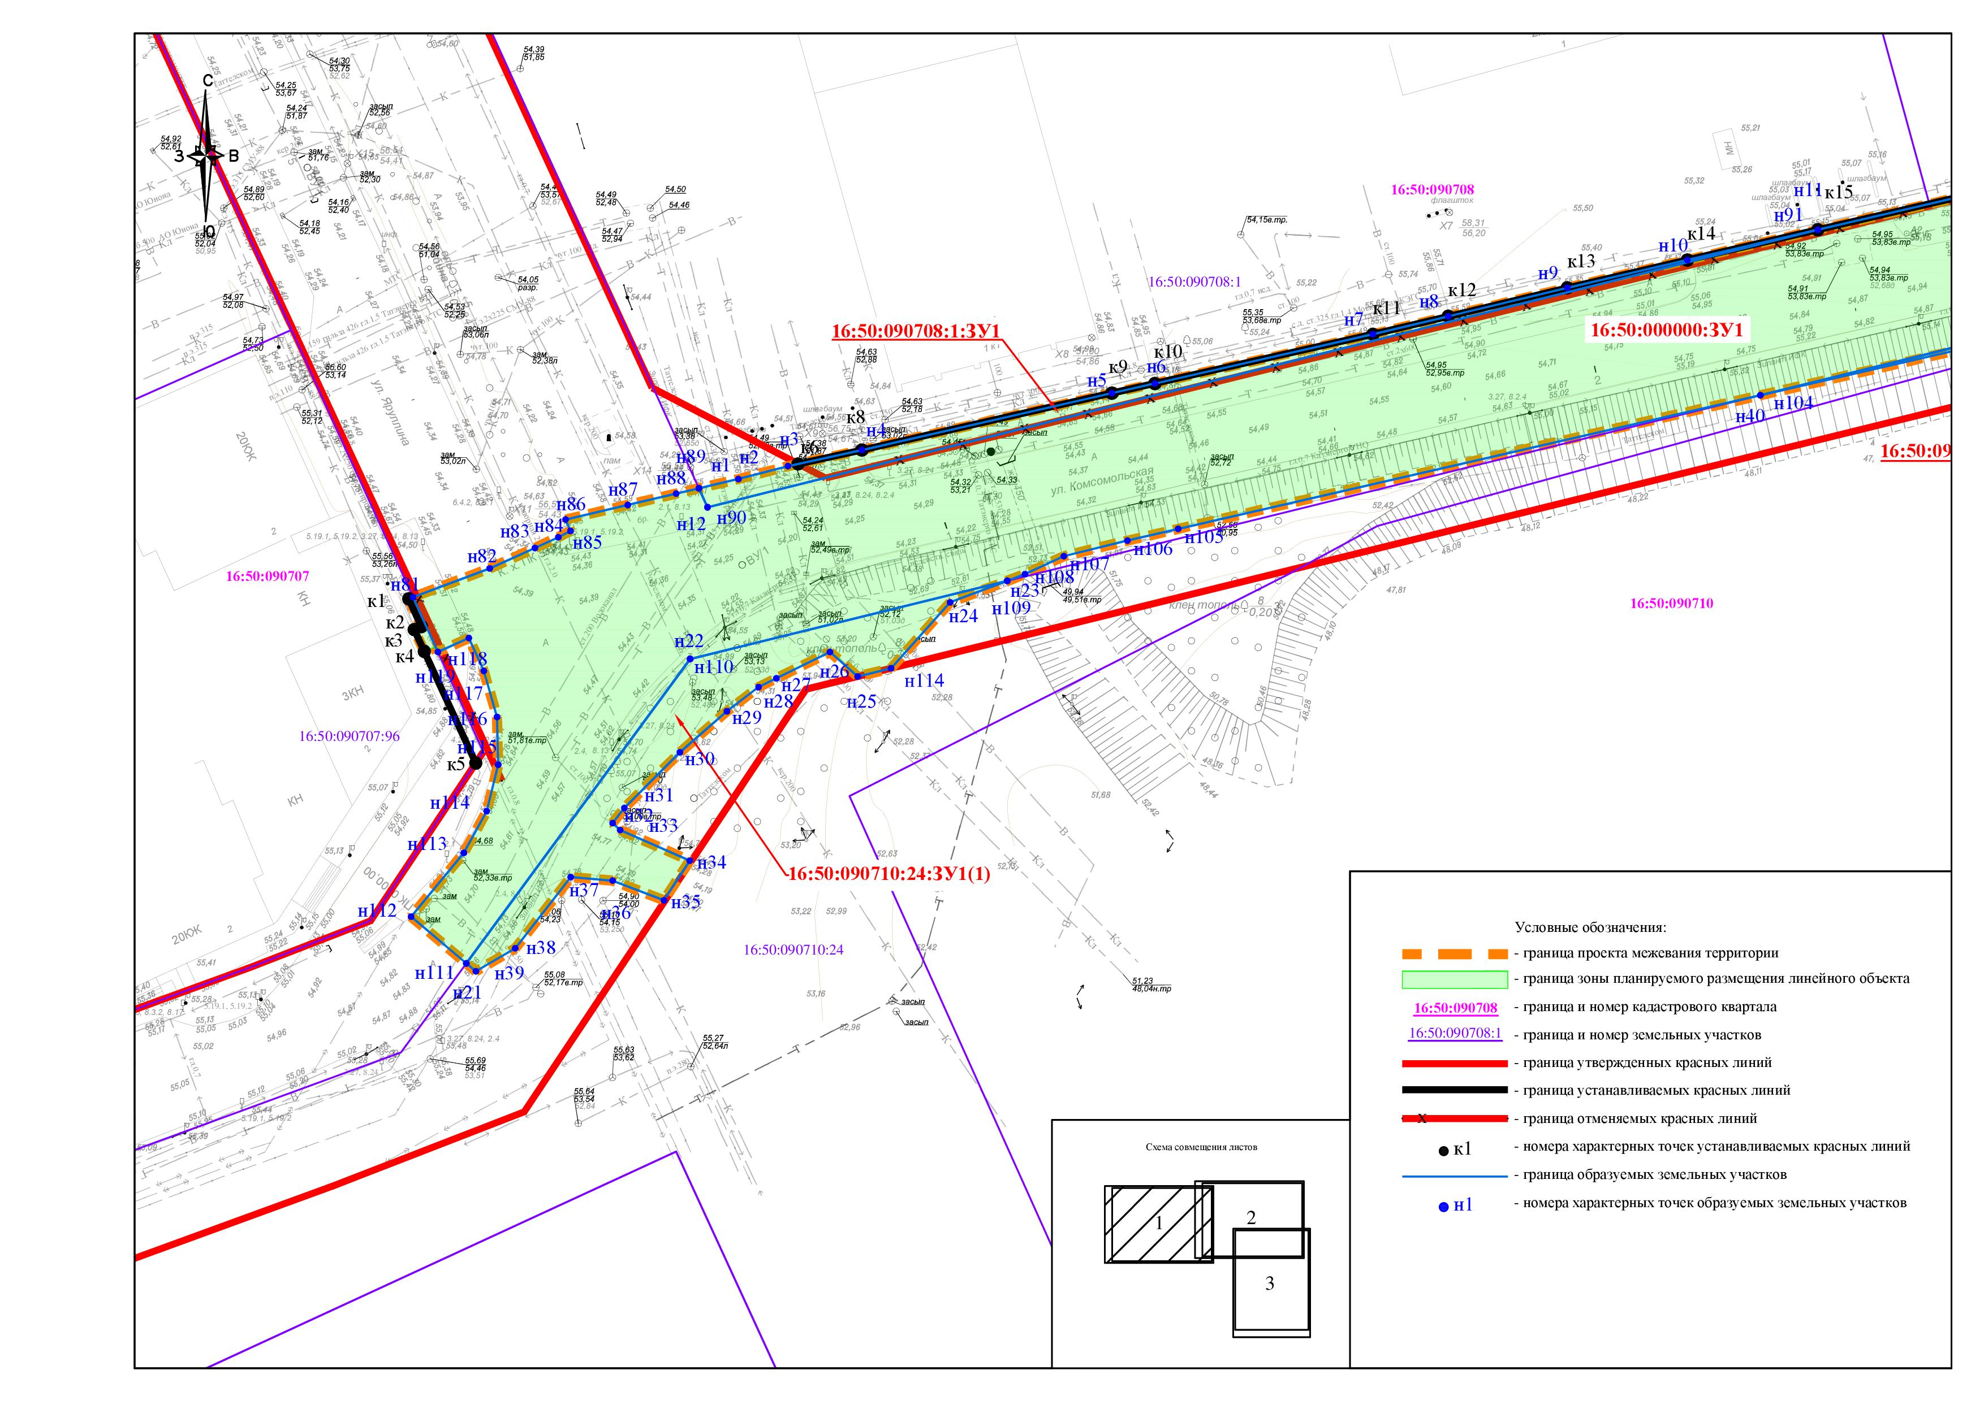
(Лист 2)
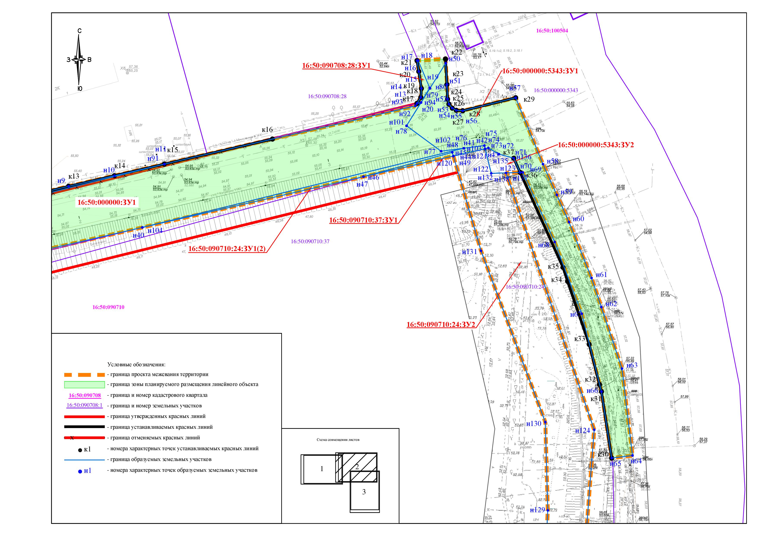
Лист 3)
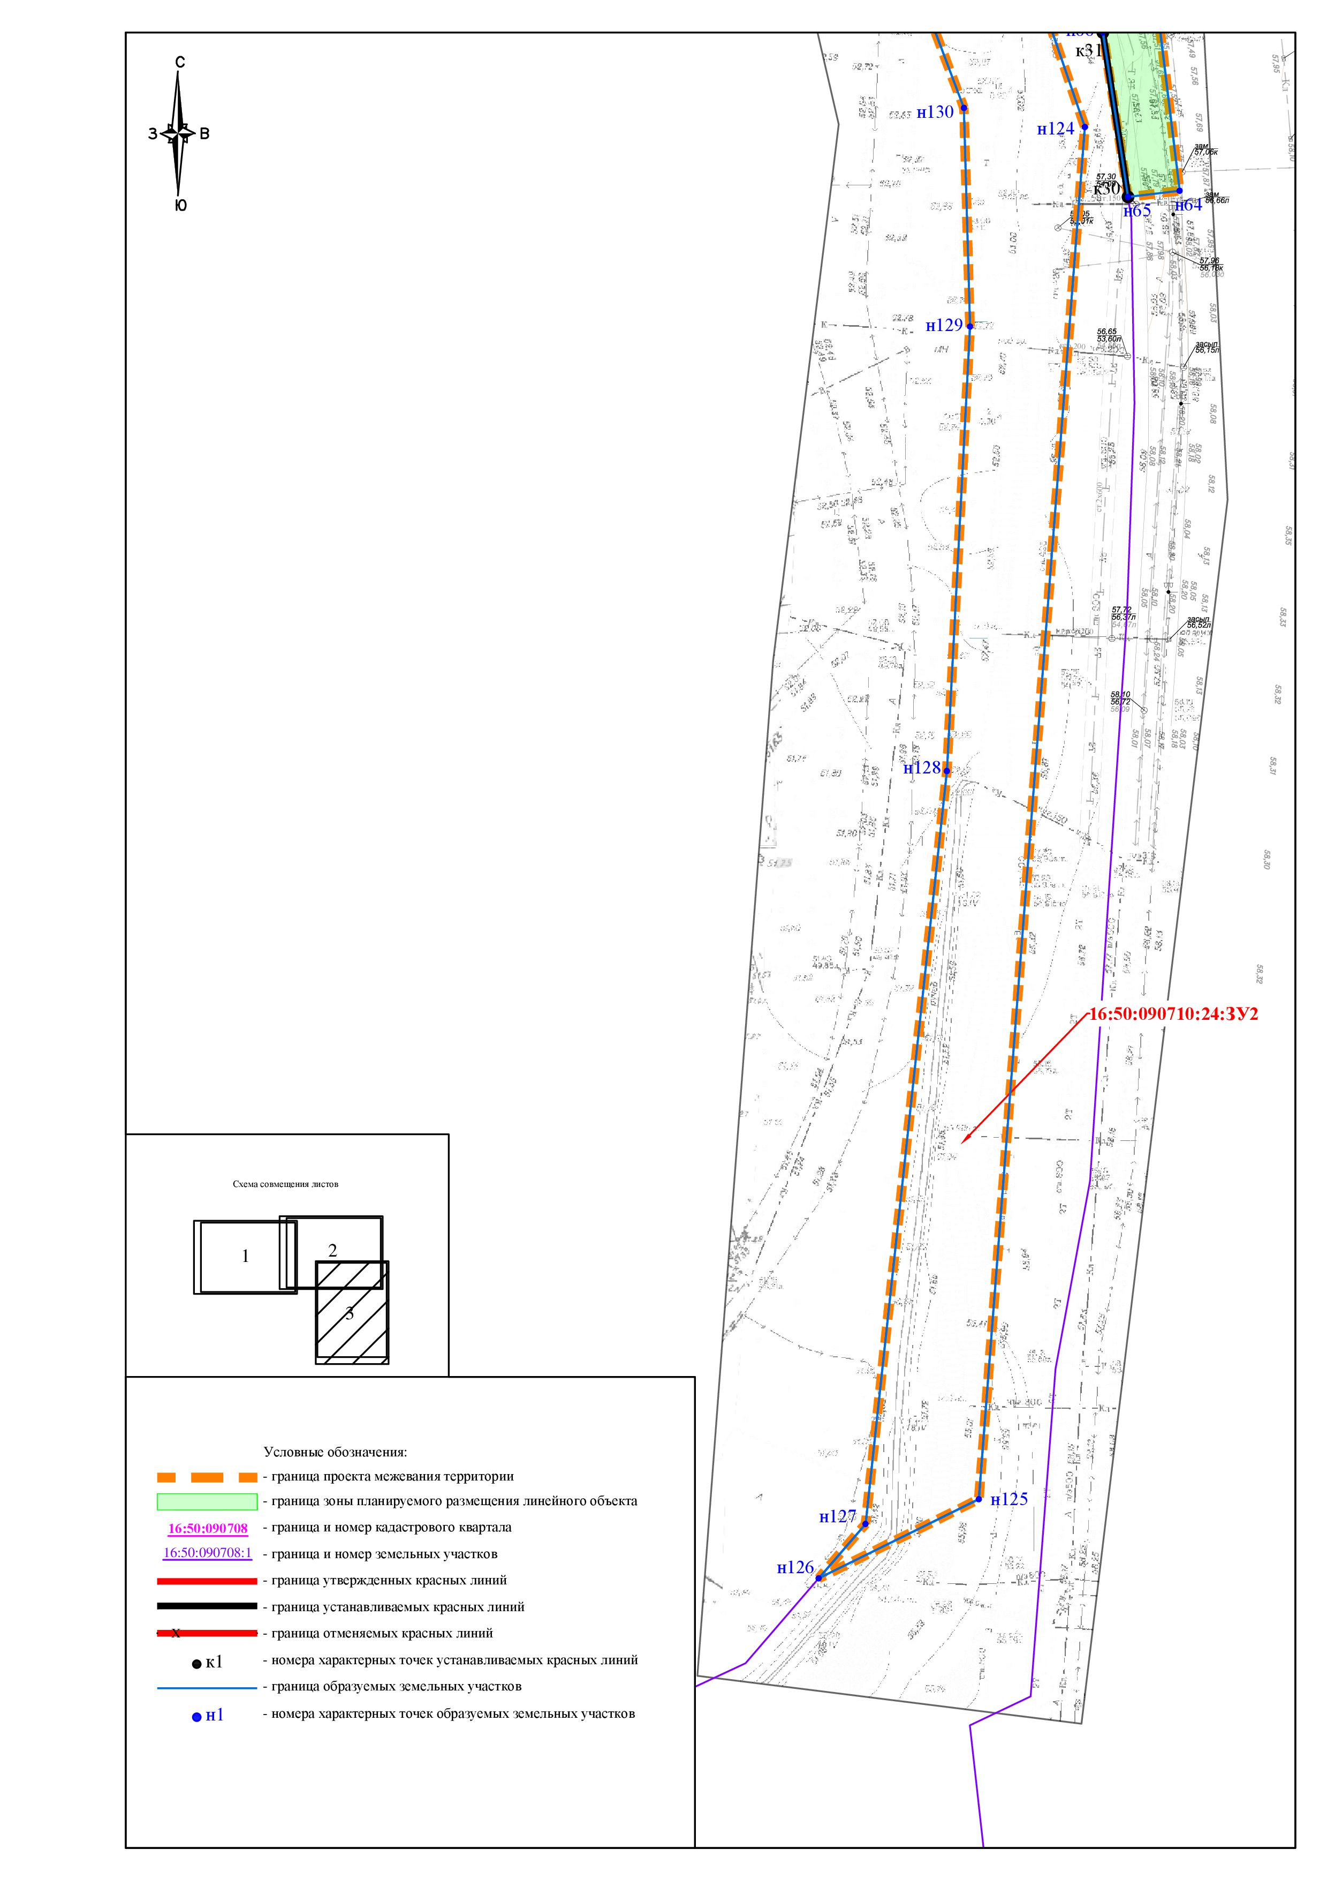
III. Проект межевания территории. Графическая часть.
Чертеж межевания территории (2 этап).
(Лист 1)
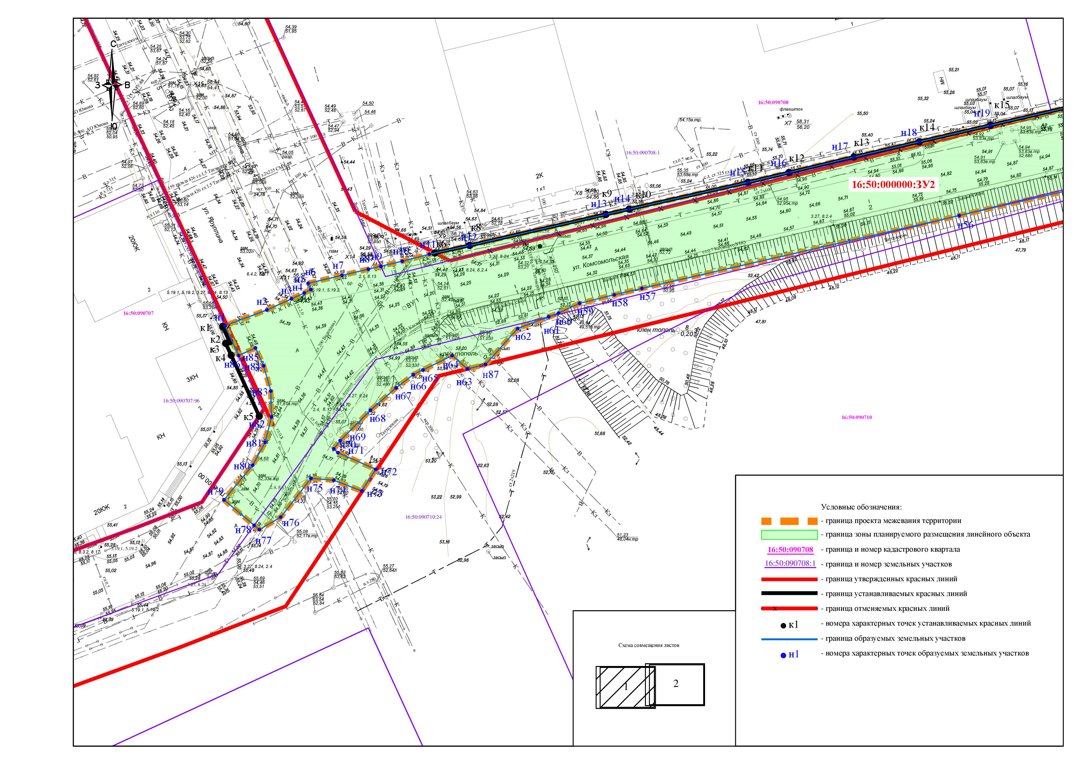
(Лист 2)
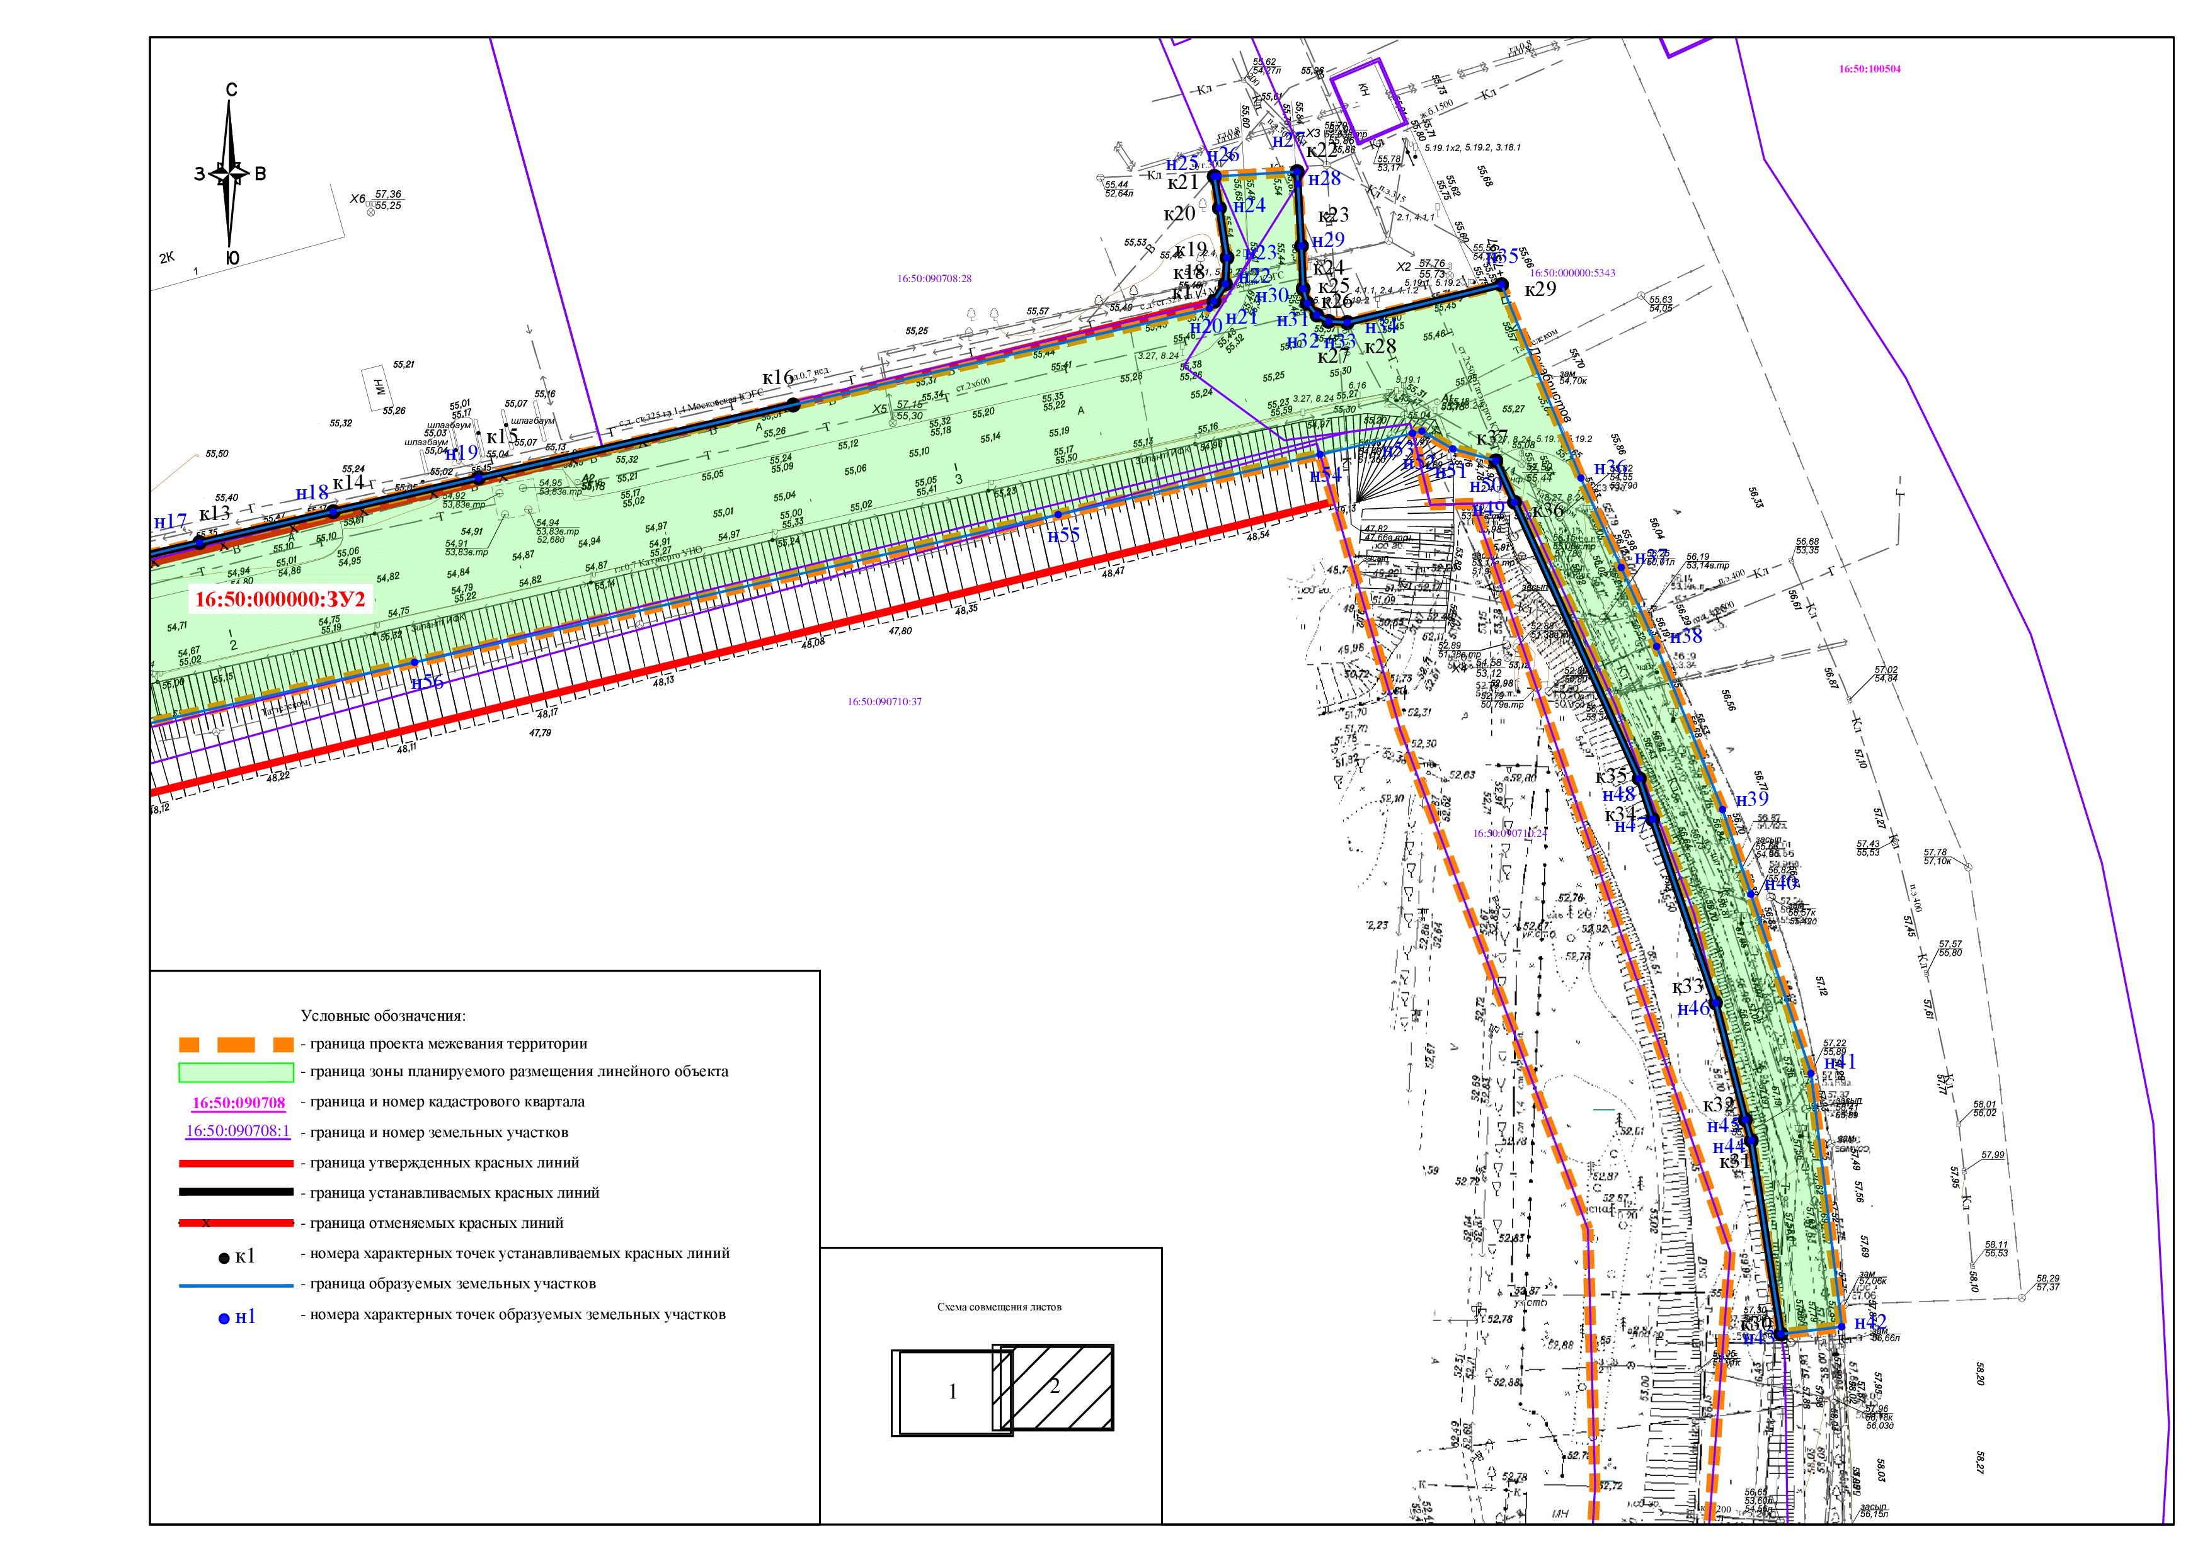

IV. Проект межевания территории
Проект межевания территории линейного объекта «Реконструкция автомобильной дороги по ул.Комсомольская от ул.Яруллина до ул.Декабристов в Кировском районе г.Казани Республики Татарстан» разработан на территории Кировского района г.Казани.
Проект межевания территории подготовлен в целях обеспечения устойчивого развития территории, формирования земельных участков общего пользования в границах планируемого размещения линейного объекта, установления красных линий, с учетом существующих объектов капитального строительства.
В соответствии с ФЗ 254 Статья 3 - п.2. Виды разрешенного использования земельных участков, предназначенных для размещения объектов инфраструктуры, определяются утверждённой документацией по планировке территории таких объектов инфраструктуры.
В целях образования земельных участков общего пользования в границах планируемого размещения линейного объекта требуется проведение кадастровых работ в 2 этапа:
Сведения об образуемых земельных участках на 1 этапе, в том числе сведения о площади, виде разрешенного использования исходных и образуемых земельных участков, возможные способы образования и сведения об изъятие для государственных или муниципальных нужд представлены в Таблице 1.

Таблица 1. Ведомость образуемых земельных участков. 1 этап.
Кадастровый номер исходного земельного участка | Форма собственности исходного ЗУ | Вид разрешенного использования исходного земельного участка | Обозначение  образуемого ЗУ | Площадь, кв.м | Устанавливаемый вид разрешенного использования | Способ образования
16:50:090708:1 | Акционерный коммерческий банк "АК БАРС" (публичное акционерное общество) | под административное здание | 16:50:090708:1:ЗУ1 | 256 | Улично-дорожная сеть (код 12.0.1) | Раздел с сохранением исходного в измененных границах
16:50:090708:28 | Муниципальное образование "город Казань Республики Татарстан" | сквер | 16:50:090708:28:ЗУ1 | 31 | Улично-дорожная сеть (код 12.0.1) | Раздел с сохранением исходного в измененных границах
16:50:000000:5343 | Муниципальное образование "города Казани по Республике Татарстан" | автомобильная  дорога | 16:50:000000:5343:ЗУ1 | 1950 | Улично-дорожная сеть (код 12.0.1) | Раздел с сохранением исходного в измененных границах
16:50:000000:5343 |  | автомобильная  дорога | 16:50:000000:5343:ЗУ2 | 82 | Улично-дорожная сеть (код 12.0.1) | Раздел с сохранением исходного в измененных границах
16:50:090710:24 | Постоянное (бессрочное) пользование; трест Горзеленхоз | Лесопаpк | 16:50:090710:24:ЗУ1(1) | 653 | Улично-дорожная сеть (код 12.0.1) | Раздел с сохранением исходного в измененных границах
16:50:090710:24 | Постоянное (бессрочное) пользование; трест Горзеленхоз | Лесопаpк | 16:50:090710:24:ЗУ1(2) | 121 | Улично-дорожная сеть (код 12.0.1) | Раздел с сохранением исходного в измененных границах
16:50:090710:24 | Постоянное (бессрочное) пользование; трест Горзеленхоз | Лесопаpк | 16:50:090710:24:ЗУ2 | 5536 | Улично-дорожная сеть (код 12.0.1) | Раздел с сохранением исходного в измененных границах
16:50:090710:37 | Муниципальное образование г.Казань Республики Татарстан | осуществление религиозных обрядов | 16:50:090710:37:ЗУ1 | 27 | Улично-дорожная сеть (код 12.0.1) | Раздел с сохранением исходного в измененных границах
- | - | - | 16:50:000000:ЗУ1 | 7343 | Улично-дорожная сеть (код 12.0.1) | Образование из земель неразграниченной государственной собственности

Этап 2:
Таблица 2. Ведомость образуемых земельных участков. 2 этап.
Кадастровый номер исходного земельного участка | Вид разрешенного использования исходного земельного участка | Обозначение  образуемого ЗУ | Площадь, кв.м | Устанавливаемый вид разрешенного использования | Способ образования
16:50:090708:1:ЗУ1 | Улично-дорожная сеть  (код 12.0.1) | 16:50:000000:ЗУ2 | 10515 | Улично-дорожная сеть (код 12.0.1) | Перераспределение земельных участков, находящихся в муниципальной собственности, и земель неразграниченной государственной собственности
16:50:090708:28:ЗУ1
16:50:000000:5343:ЗУ1
16:50:090710:24:ЗУ1(1)
16:50:090710:24:ЗУ1(2)
16:50:090710:37:ЗУ1
16:50:000000:ЗУ1
Земельные участки на 2 этапе образуются из земельных участков, находящихся в муниципальной собственности.
Земельные участки, которые являются исходными для земельных участков, образуемых на втором этапе, являются смежными.
Реализация 2 этапа проекта межевания возможна после проведения кадастровых работ по образованию земельных участков 1 этапа.
В границах земельных участков, образуемых на втором этапе, отсутствуют объекты капитального строительства, не относящиеся к объектам дорожного сервиса.
В границах земельных участков, образуемых на втором этапе, отсутствуют объекты капитального строительства, не относящиеся к объектам дорожного сервиса.

Таблица 3. Перечень и сведения о площади образуемых земельных участков, которые будут отнесены к территориям общего пользования или имуществу общего пользования. 1 этап.
Условное обозначение | Площадь земельного участка, кв.м | Вид разрешенного использования, образуемого ЗУ | Изъятие
16:50:090708:1:ЗУ1 | 256 | Улично-дорожная сеть (код 12.0.1) | Частичное

16:50:090708:28:ЗУ1 | 31 | Улично-дорожная сеть (код 12.0.1) | -
16:50:000000:5343:ЗУ1 | 1950 | Улично-дорожная сеть (код 12.0.1) | -
16:50:090710:24:ЗУ1(1) | 653 | Улично-дорожная сеть (код 12.0.1) | -
16:50:090710:24:ЗУ1(2) | 121 | Улично-дорожная сеть (код 12.0.1) | -
16:50:090710:37:ЗУ1 | 27 | Улично-дорожная сеть (код 12.0.1) | -
16:50:000000:ЗУ1 | 7343 | Улично-дорожная сеть (код 12.0.1) | -

Таблица 4. Перечень и сведения о площади образуемых земельных участков, которые будут отнесены к территориям общего пользования или имуществу общего пользования. 2 этап.
Условное обозначение | Площадь земельного участка, кв.м | Вид разрешенного использования
16:50:000000:ЗУ2 | 10515 | Улично-дорожная сеть (код 12.0.1)

Таблица 5. Перечень и сведения о площади планируемых сервитутах инженерных коммуникаций.
Кадастровый номер земельного участка | Площадь публичного сервитута | Виды разрешенного использования
16:50:090707:96 | 10 | Многоквартирные жилые дома с использованием первых этажей под объекты общественного питания, торговли, бытового обслуживания, связи, детские сады, аптеки, раздаточные пункты молочных кухонь, банки (отделения банков), иные объекты образования, здравоохранения, социального обеспечения, культуры и спорта, делового назначения (код 2.6)

